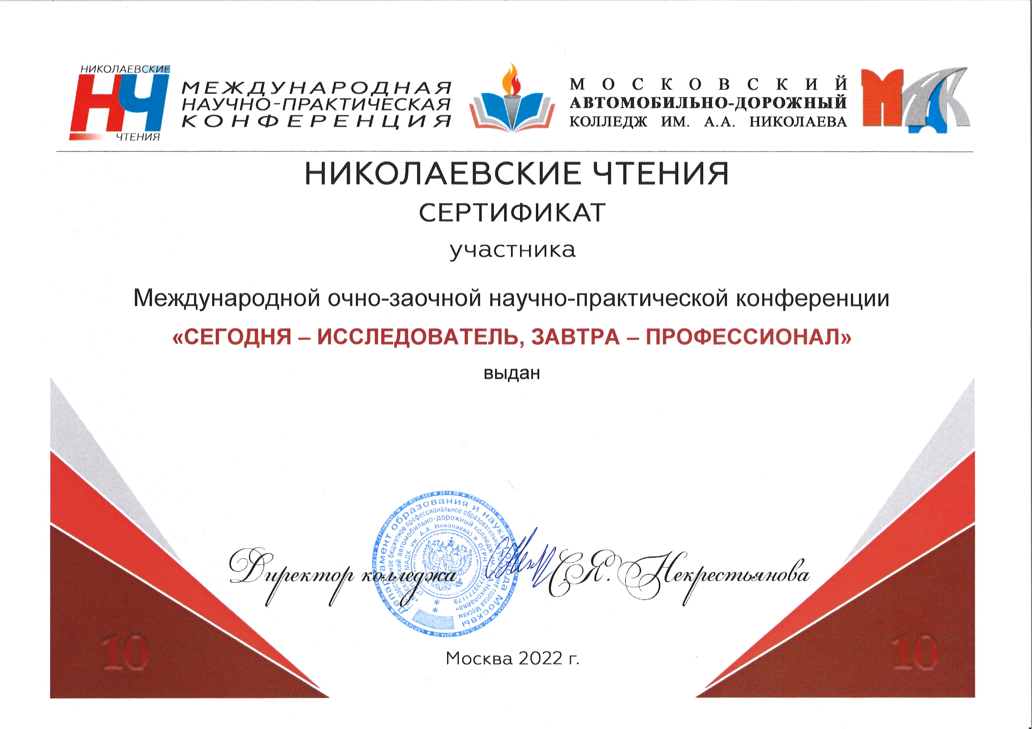
Беловоду Александру Александровичу

